 | Министерство науки и высшего образования Российской Федерации  Федеральное государственное бюджетное образовательное учреждение  высшего образования  «Московский государственный технический университет  имени Н.Э. Баумана  (национальный исследовательский университет)»  (МГТУ им. Н.Э. Баумана)

ФАКУЛЬТЕТ «Информатика и системы управления»_________________________________

КАФЕДРА «Программное обеспечение ЭВМ и информационные технологии»___________

Лабораторная работа № 3
по курсу «Планирование эксперимента»

Тема Реализация ПФЭ и ДФЭ на имитационной модели функционирования СМО.

Студент Сушина А.Д.

Группа ИУ7-81б

Оценка (баллы) _______________

Преподаватель Куров А.В,

Москва.
2021 г

Задание на лабораторную работу
Реализация ПФЭ и ДФЭ на имитационной модели функционирования СМО.
Составить матрицу планирования для проведения ПФЭ для СМО с двумя генераторами заявок (в исходную СМО добавить второй генератор).
Интервалы варьирования факторов выбрать на основе результатов первой л.р., в рамках которой исследовались зависимости выходной величины (среднего времени ожидания (пребывания) от входных параметров (интенсивность поступления, интенсивность обслуживания). В итоге получить зависимость выходной величины от загрузки.
По результатам ПФЭ вычислить коэффициенты линейной и частично нелинейной регрессионной зависимости.
Составить матрицу планирования ДФЭ. Провести ДФЭ. Рассчитать коэффициенты
линейной и частично нелинейной регрессионной зависимости.

Предусмотреть возможность сравнения рассчитанной величины с реальной, полученной по результатам имитационного моделирования.

Теоретическая часть

Распределения
Распределение Рэлея:
(1)

Распределение Вейбулла:
(2)
В лабоработной работе используется распределение с фиксированным параметром k=2.

Расчет параметров уравнения регрессии
Рассмотрим полный факторный эксперимент. Если число факторов k , то для проведения полного факторного эксперимента нужно опытов, где 2 - число уровней, которого достаточно для построения линейной модели.
В нашем случае факторов 2: интенсивность поступления заявок и интенсивность обработки заявок.

Для проведения полного факторного эксперимента требуется 4 эксперимента.
Условия проведения эксперимента фиксируются в матрице планирования (рис 1).
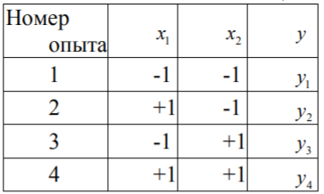
Рис 1. Матрица планирования эксперимента
Искомая функция может быть записана в виде:
(3)
или
(4)
Для нахождения всех коэффициентов b0, b1, b2, b12 потребуется решить систему из 4х уравнений и соответственно провести 4 опыта.
Для оценки погрешности проводится усреднение параметров. Для этого уравнение (3) записывается в виде:
, (5)
где , .
Значения оценок b0, b1, b2, b12 могут быть получены при помощи МНК:
, (6)
где N – количество опытов, а Zij принимают значения -1, 1. Значения Zij являются кодированными значениями факторов. Чтобы получить такие значения можно воспользоваться следующими формулами:
, (7)
(8)

Дробный факторный эксперимент
При многофакторном эксперименте, особенно когда число факторов больше шести (n > 6), число опытов планов ПФЭ (N = ) становится чрезмерным. Если нам не требуется определение всех коэффициентов неполного квадратичного полинома, то переходят к дробному факторному эксперименту (ДФЭ) – части полного факторного эксперимента.

План ДФЭ строится, как и для плана ПФЭ, но с меньшим числом факторов. Оставшиеся факторы варьируются не произвольно, а так чтобы сохранялась ортогональность плана. Это обеспечивается, если оставшиеся факторы варьируются по выбранному генерирующему соотношению, например как произведение каких-либо факторов из первой группы. Но это приводит к тому, что в матрице Х будут существовать одинаковые столбцы. Следовательно, мы не сможем найти в чистом виде все коэффициенты неполного квадратичного полинома, а лишь определим совместную величину коэффициентов для одинаковых столбцов.
При построении полуреплики 23-1 существует всего две возможности: приравнять х3 к +x1x2 или к –x1x2. Поэтому есть только две полуреплики 23-1.
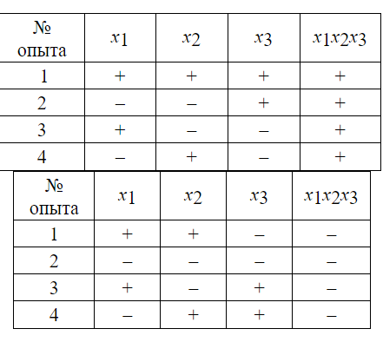
Рис 2. Матрицы планирования ДФЭ 2^3-1
Для произведения трех столбцов первой матрицы выполняется соотношение:
,
а для второй матрицы:
.
Символическое обозначение произведения столбцов, равного +1 или –1, называется определяющим контрастом. Контраст помогает определять смешанные эффекты. Для того чтобы определить, какой эффект смешан с данным, нужно помножить обе части определяющего контраста на столбец, соответствующий данному эффекту. Так, если
, то для x1 имеем
,
так как всегда . Для x2 находим
,
для x3
.
Это значит, что коэффициенты линейного уравнения будут оценками
,
,
.
Соотношение, показывающее, с каким из эффектов смешан данный эффект, называется генерирующим соотношением.

Для нахождения линейной модели достаточно вычислить только 4 коэффициента, описывающих смешанные эффекты.

Суммарные значения коэффициентов b1+b23;b2+b13 ;b3+b12 определяются аналогично.
Однако, если заранее известно, что некоторые из членов уравнения равны нулю (пренебрежимо малы) или имеется априорная информация о величинах некоторых коэффициентов, то полученные коэффициенты могут быть вычленены. Так, если b123=0, то

Если можно допустить, что коэффициенты из их смешанной оценки сопоставимы, то для рассмотренного плана

Реализация
На рисунке 3 представлен интерфейс приложения. Он содержит две кнопки: запуск работы и добавление точки для проверки правильности вычисления коэффициентов уравнения регрессии.
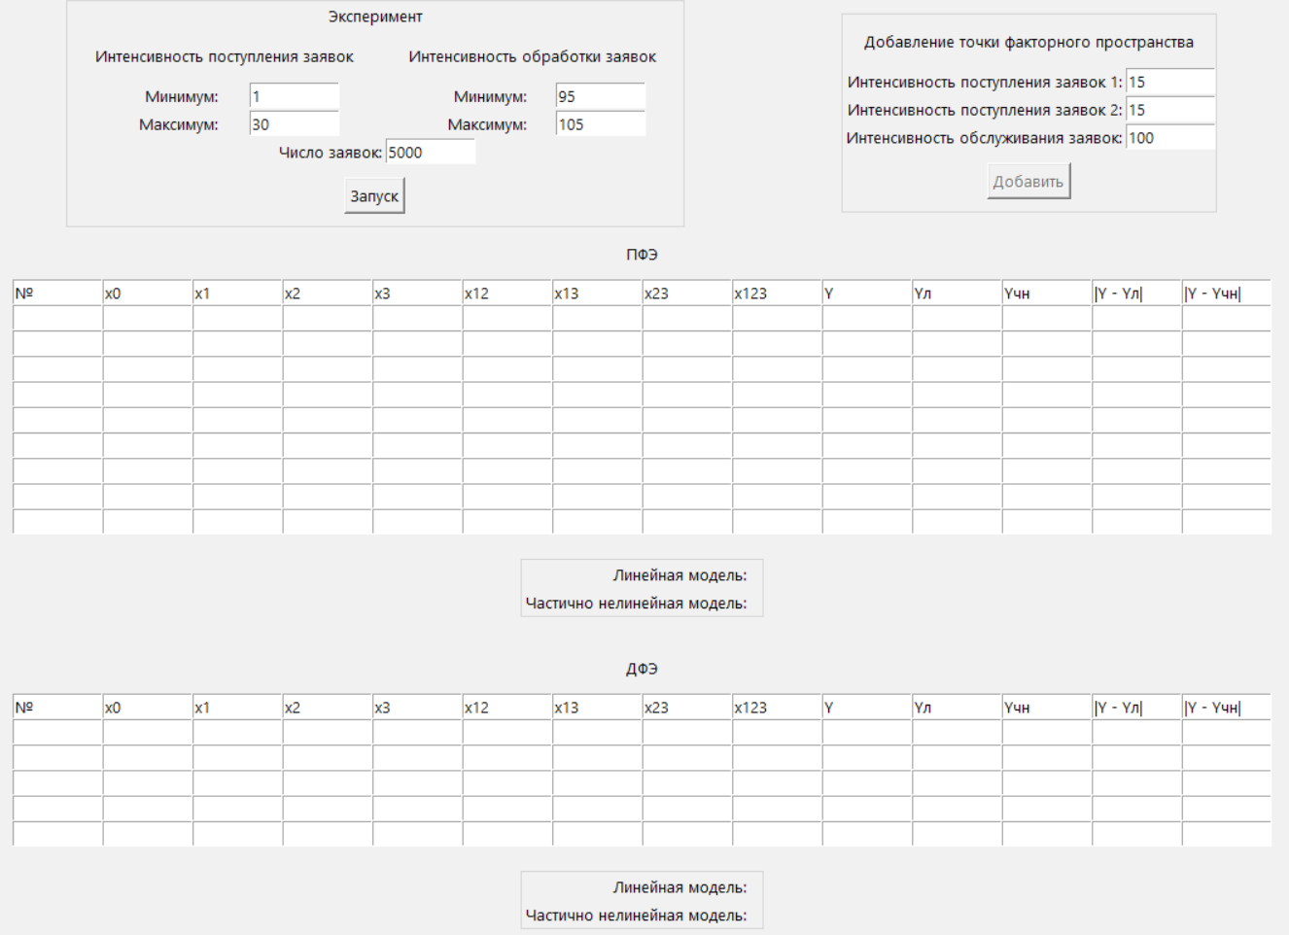
Рис 3. Интерфейс приложения

На рисунке 4 представлен пример работы приложения.
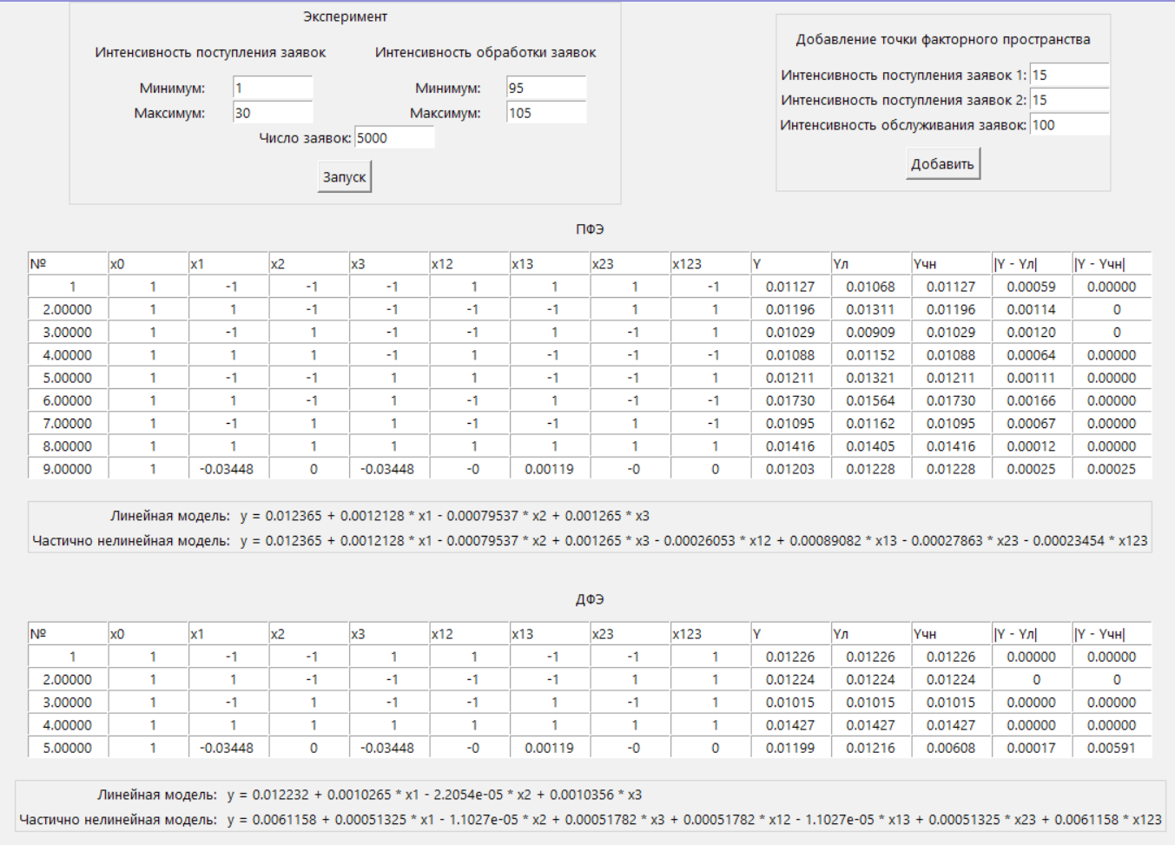
Рис 4. Пример работы приложения

Вывод
В ходе лабораторной работы проводился полнофакторный эксперимент, а также дробный факторный эксперимент. Для обоих экспериментов были получены коэффициенты уравнения регрессии для линейное и частично нелинейной модели.

